|  |  |  |  |
| --- | --- | --- | --- |
| （第２号様式） | | | |
| 申請チェックリスト | | | |
|  | | | |
|  | 申請者名 |  | |
|  | | | |
| 申請書類がそろっているかを確認し、右のようにチェックを入れてください | | | ☑ |
| １.申請に必要な書類 | | | チェック欄 |
| 1. 交付申請書兼実績報告書兼請求書（第１号様式） | | | □ |
| ※振込先の口座名義は、申請者と同一になっています。 | | |
| ※ＰＣＲ検査実施日は、最初に感染者が発生してから２週間以内の日付です。 | | |
| ※補助対象経費に係る支払日は、申請受付期間中の日付です。 | | |
| 1. ＰＣＲ検査経費の領収書・レシート等の写し | | | □ |
| ※領収書・レシート等は支払日、品名、金額（税抜）、内訳等が分かるもの | | |
|
| 1. 申請チェックリスト（本状・第２号様式） | | | □ |
| ２.添付が必要な書類 | | |  |
| 1. 以下ア～ウのいずれか１種類を添付してください   ア　法人の場合  直近の「法人税の確定申告書（別表一）」の控えの写し  イ　個人の場合  「確定申告書Ｂ（第一表）」の写し（事業所得が計上されているもの）  　　ウ　「全ての県税（自動車税を含む。）について滞納のないことの証明書」  　　※創業から間もない事業者で上記書類がない場合は、「法人設立届出書」、「開業届出書」の写し等を提出してください。 | | | □ |
| 1. 振込先口座の通帳の写し | | | □ |
| ※「通帳のオモテ面」、「通帳を開いた1ページ目」の両方 | | |
| ※電子通帳など紙媒体の通帳がない場合は、画面コピーを提出してください。 | | |
| ※申請書を提出いただいた後、事務局より内容確認させていただく場合がありますので、 本申請書類一式の控え（コピー）をとっておいてください。 | | | |
|

**★添付する書類**

* **以下ア～ウのいずれかを１部**

**ア　【法人】直近の「法人税の確定申告書（別表一）」の控えの写し**

**イ　【個人】「確定申告書Ｂ（第一表）」の控えの写し**

**ウ　【法人・個人】「全ての県税について滞納のないことの証明書」**

**（交付申請日から６ヶ月以内に県税事務所発行のもの）**

※創業から間もない事業者で上記書類がない場合は、「法人設立届出書」、「開業届出書」の写し等を提出してください。



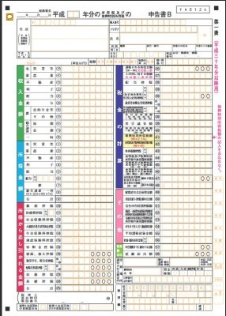

**イ**

**ア**

**ウ**

全ての県税（自動車税を含む）について滞納のないことの証明書

（県税事務所が発行）

確　定　申　告　書　Ｂ　第一表　　　個人事業主用

確　定　申　告　書　別表一

　　　法人用

※県税事務所が発行

**●振込先口座の通帳の写し**

①通帳のオモテ面　　　　　　　　　　　　　　　　②通帳を開いた１ページ

　　　　　　　総合口座

カ）○○○○

普通　1234567

〇〇銀行

〇〇支店

１２３４５６７　株式会社○○○○

預金通帳

　　　　　　　　　　〇〇　銀行

及び

※電子通帳など紙媒体の通帳がない場合は、

パソコン画面コピーを提出してください。